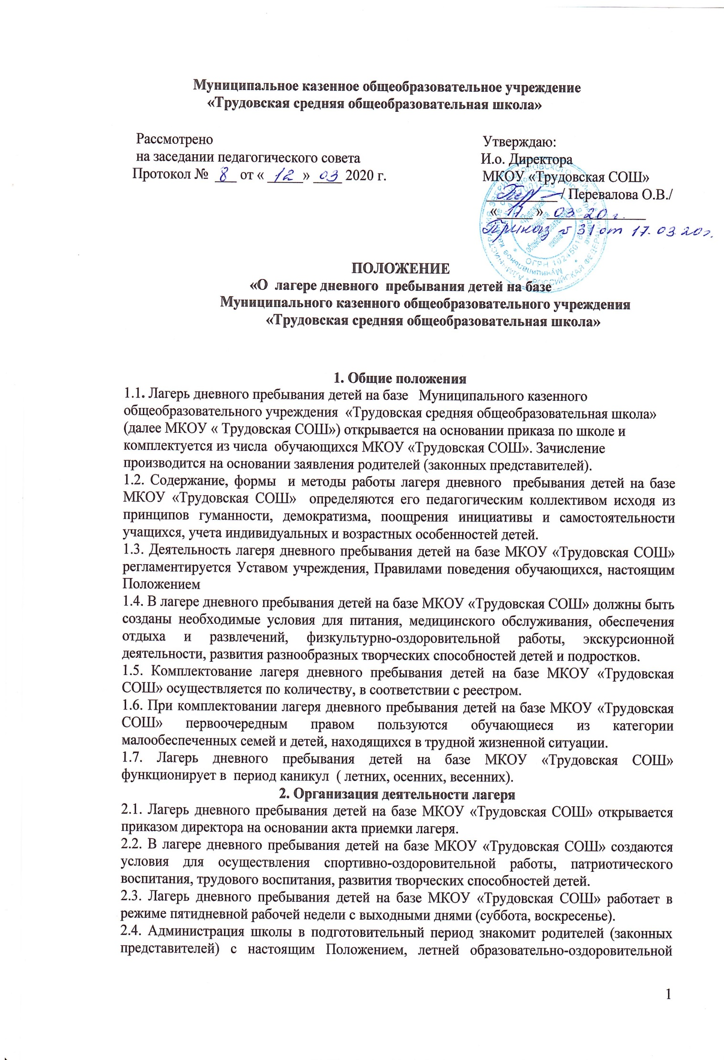
программой образовательного учреждения и другими документами, регламентирующими организацию отдыха, оздоровления и занятости детей в летний период.
2.5. На период функционирования лагеря дневного пребывания детей на базе МКОУ « Трудовская СОШ» назначается начальник лагеря, воспитатели деятельность которых определяется их должностными инструкциями.
2.6. Каждый работник лагеря допускается к работе после прохождения медицинского осмотра с отметкой в санитарной книжке.
2.7. Организация питания детей и подростков в лагере дневного пребывания детей на базе МКОУ « Трудовская СОШ» возлагается на образовательное учреждение на базе, которого он организован.
2.8. Питание детей и подростков производится по десятидневному меню, составленному с учетом норм потребления, сезонности, продолжительности нахождения детей и подростков в лагере дневного пребывания детей на базе МКОУ « Трудовская СОШ»
2.9. Медицинское обеспечение детей и подростков осуществляется фельдшером ФАП, по договору с ЦРБ.

3. Кадровое обеспечение
3.1. Приказом по школе назначаются начальник лагеря дневного пребывания детей на базе МКОУ « Трудовская СОШ» , воспитатели, руководитель спортивно-оздоровительной работы из числа педагогических работников.
3.2. Начальник лагеря дневного пребывания детей на базе МКОУ « Трудовская СОШ» руководит его деятельностью, несет ответственность за жизнь и здоровье детей, ведет документацию, организует воспитательную деятельность, осуществляет связь с культурно – просветительными и спортивными учреждениями.
3.3. Воспитатели, руководитель спортивно – оздоровительной работы осуществляют воспитательную деятельность по плану лагеря, проводят мероприятия, следят за соблюдением режима дня, правил безопасного поведения, правил пожарной безопасности.
3.4. Штатное расписание лагеря дневного пребывания утверждается образовательным учреждением, на базе которого он организован.
3.5. Прием педагогических и иных работников для работы в лагере дневного пребывания осуществляется образовательным учреждением в соответствии с трудовым законодательством Российской Федерации.
3.6. Для работы в лагере дневного пребывания работнику необходимо представить медицинское заключение о состоянии здоровья. Каждый работник лагеря должен быть ознакомлен с условиями труда, правилами внутреннего трудового распорядка лагеря и своими должностными обязанностями.
3.7. Для работы лагеря дневного пребывания детей на базе МКОУ « Трудовская СОШ» могут быть привлечены педагогические работники, работающие в образовательном учреждении, на базе которого организован лагерь.

4. Права и обязанности учащихся, посещающих лагерь дневного пребывания детей на базе МКОУ « Трудовская СОШ»
4.1. Учащиеся лагеря дневного пребывания имеют право:
- на временное прекращение посещения лагеря по болезни;
- на свободное участие в запланированных досуговых мероприятиях;
- на участие в самоуправлении лагеря.
4.2. Учащиеся лагеря дневного пребывания обязаны:
- выполнять требования данного Положения, других локальных актов и документов, регламентирующих деятельность лагеря дневного пребывания;
- бережно относиться к используемому имуществу;
- выполнять законные требования администрации и работников лагеря дневного пребывания.

5. Охрана жизни и здоровья детей
5.1. Начальник лагеря дневного пребывания и персонал несут ответственность за полную безопасность жизни и здоровья детей, находящихся в лагере.
5.2. Начальник лагеря дневного пребывания проводит инструктаж по технике безопасности для сотрудников, а воспитатели — для детей под личную подпись инструктируемых.
5.3. Работники лагеря дневного пребывания и учащиеся обязаны строго соблюдать дисциплину, выполнять правила внутреннего распорядка, режим дня, план работы. Не допускается уход учащегося с территории лагеря без разрешения руководителя его трудового объединения.
5.4. Ответственность за перевозку детей всеми видами транспорта возлагается на начальника лагеря дневного пребывания. Запрещается перевозка детей на грузовых машинах.
5.6. В лагере дневного пребывания действует план эвакуации на случай пожара и чрезвычайных ситуаций.
5.7. Организация питания осуществляется на основе примерных норм питания. За качество питания несет ответственность бракеражная комиссия, утвержденная директором школы на время работы лагеря дневного пребывания.

6. Финансовое обеспечение
6.1. Лагерь дневного пребывания содержится за счет средств регионального, муниципального бюджета.
7. Ответственность
7.1. МКОУ « Трудовская СОШ» несёт ответственность:
— за действия (бездействия), повлекшие за собой последствия, опасные для жизни и здоровья детей, или иное нарушение их прав;
— за целевое расходование финансовых средств из областного и местного бюджетов;
— за своевременное представление финансового отчета.
7.2. Порядок привлечения к ответственности устанавливается действующим законодательством.

